# 02_1 Tipi composti

### Immagine che contiene testo, Carattere, schermata, bianco Descrizione generata automaticamenteSTRUCT

Costrutto che permette di memorizzare **informazioni eterogenee**.

Viene allocata tanta memoria quanta ne serve per la somma di tutti i cambi + un eventuale per compattamento (padding ulteriore aggiunto)

**Nota**:

* Nome della struct con lettera maiuscola **CamelCase**
* Nomi dei campi minuscoli snake_case
* Quando inizializzo una struct devo dare un valore a tutti i suoi campi (altrimenti non compila).

#### Istanziare una struct:

Blocco preceduto dal nome della struttura, contenente un valore per ciascun campo.   
**Nota**: se il nome de valore coincide con quello del campo, si può omettere.

**Nota**:si può **istanziare** una struct a partire da un’altra dello stesso tipo

**Nota**: per accedere ai singoli campi si usa dot.

**Nota**: Quando si crea un struct, si arricchisce il sistema dei tipi di rust

Nella definizione della struct, si può definito solo il tipo dei campi (omettendo il nome) → *in questo caso i cambi hanno stessa visibilità della struct che possiamo definire come tupla.*

Si può definire una **struct vuota** → esempio di 0size type → tipo che occupa 0 byte

Se non si specifica come salvare in memoria la struct, compilatore **Rust li riordina** in mood tale da ottenere un buon **allineamento** → singoli campi devono rispettare vincoli di allineamento *(vett/Stringa 8; int32 bit mult 4; int 16 bit, mult 2)*

**#[repr(..)]** 🡪 forza il compilatore a salvare in un determinato modo → se scrivo #[ repr(C) ], ottengo rappresentazione coerente con le librerie C.

#### PUB

**Cambia visibilità di struct** se davanti a struct e cambia visibilità all’interno se anche davanti ai campi al suo interno.  
*Di default struct e campi interni sono privati → appartengono al modulo e possono essere visti dai sottomoduli.*

**Incapsulamento** :

* **Immagine che contiene testo, schermata, Carattere, numero

  Descrizione generata automaticamente**Occorrre poter **associare comportamenti/metodi** alla nostra struct
* La definizione dei metodi associati ad una struct avviene separatamente in un **blocco impl**
  + SERIE DI ISTRUZIONI: hanno tra gli argomenti i valori di tipo self
  + Le funzioni che non hanno come parametro self, vengono dette funzioni associate → costruttori e altri metodi statici.

### **Metodi**

* 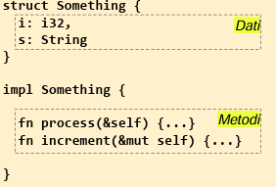Definiti in un blocco impl
* Nel blocco sono presenti funzioni
  + Con parametro self/&self/mut &self → metodi
  + Senza → funzioni associate
* Legati ad un’istanza di un dato tipo
  + Metodo invocare a partire da tale istanza (ricevitore)
* Il metodo può accedere al contenuto del ricevitore attraverso self

Pritnln!(“{}”, str∷len(str1)); //→3



**Ricevitore**: struttura che viene in gresso (ciò che ho prima del punto)

**Nota su self:**

* **self**: ricevitore passato per movimento
* **&self :** ricevitore passato per riferimento condiivwo
* **&mut self**: ricevitore passato per riferimento esclusivo → prestito
* *NOTA: self deve essere il primo parametro nel cado in cui si metta.*

*Varie note:*

* se il metodo è scritto minuscolo, il ricevitore prende il metodo
* Ci sono metodi statici che non possono avere self.
* Se si vuole fare riferimento ad un campo dato della struttura devo specificare self.

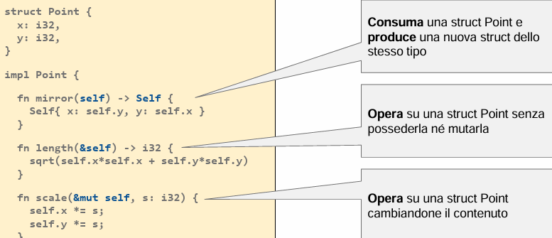

In rust non esistono i **costruttori** → qualunque frammento di codice, in un qualunque modulo che abbaia visibilità di una data struct e dei suoi campi, può creare un’istanza.

Per evitare duplicazioni di codice e favorire incapsulamento, le implementazioni inclusono metodi statici per inizializzare le istanze

**Distruttore**

Rust gestisce il rilascio delle risorse attraverso il **tratto** **DROP** → se presente, garantisce che se il valore giunge alla fine della sua vita, libera tutto.

* drop(&mut self) -> ()
* nel caso in cui si voglia forzare il rilascio delle risorse di some_object →

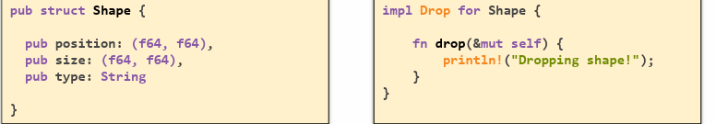Dunque, il Tratto drop → consiste in un metodo drop

Nota : Drop è l’ultima cosa del ciclo di vita di una struct

Nota: per ogni costruzione ci deve essere max una drop 🡪 infatti copy e drop sono mutualmente esclusivi

**RAII** → paradigma molto usato da rust, mutuato dal C++ per la gestione di rilascio e acquisizione risorse

#### **METODI STATICI**

Non hanno nulla come parametro e non ritornano nulla.

* Creare funzioni per costruire un’istanza
* Accesso a funzionalità statiche (librerie)
* Metodi per conversione di istanze
* Metodo **new**

### **Immagine che contiene testo, Carattere, schermata Descrizione generata automaticamenteEnum**

Versione semplice **→ sequenza di etichette** a cui posso associare dei valori

→ se non dessi valori darebbe 0,1,2 …

Versione plus → **legare metodi ad un’enumerazione** (aggiungendo un blocco impl)

* ok è una struct vuota
* not found è una struct di tipo tupla che contiene un campo di tipo stringa
* internalError è una struct con dati ordinati

**Enum fornisce la possibilità di tenere dati di tipo diverso**, sapendo cosa mi passerà in ogni caso

* Primo byte → in quale alternativa sono
* Secondo byte → informazioni relative

?

#### Immagine che contiene testo, schermata, Carattere, linea Descrizione generata automaticamenteEnumerazione **e match**

match: effettua un **controllo tra le varie alternative**, verificando che abbiamo coperto tutte le alternative possibili

*se non ho bisogno di usare tutte le strade possibili, posso usare if* ***let*** *→ testo solo quella che mi interessa.*

#### **Destrutturazione**:

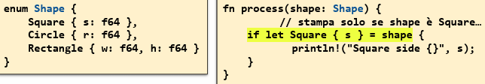

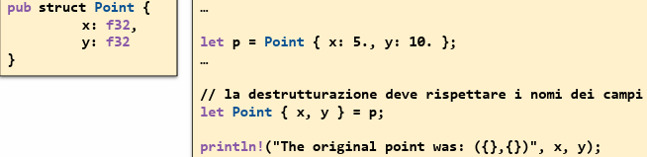La destrutturazione è anche usata per ottenere un **parsing** di una struttura per leggere più facilmente i campi separatamente:

N**OTA**: se il valore su cui si effettua la destrutturazione implementa il tratto copy, si effettua una copia; in caso contrario, si esegue il movimento, invalidando il valore originale.

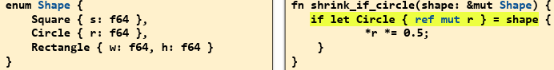**NOTA**: se il valore originale non è posseduto (es: riferimento) e non è copiabile, bisogna usare ref che indica l’assegnazione del riferimento alla parte di valore richiesta.

#### **Enumerazioni generiche**

* **Option<T>** → valore di tipo T opzionale
  + Some(T) → indica la presenza e contiene il valore
  + None → indica che il valore è assente
* **Result<T,E>** → valore di tipo T o errore di tipo E
  + Ok(T) → computazione ha avuto successo
  + 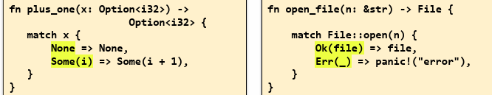Err(E) → computazione fallita